Балалар электр жарақаттары және олардың алдын алу

Сыртқы факторлардың әсерінен адам ағзасындағы зақымданулар, біз бір сөзбен – жарақат деп атаймыз.
Балалардың жарақаттануы - бұл ата-ананың да, баланың да өмірін түбірімен өзгерте алатын үлкен проблема.
Статистика бойынша жарақат негізінен кіші мектеп жасындағы (7-11 жас) балаларда болады. Ұлдардың жарақаттары қыздарға қарағанда әлдеқайда жиі (70%) болады.
Жарақаттар үш жастан асқан балалар өлімінің басты себептерінің бірі болып табылады. Әлемде әр түрлі инфекцияға қарағанда жазатайым оқиғалардан көп бала өледі.
Балалар жарақаттануының негізгі себептері көп емес:
Негізгісі - нақты жағдайларда қорқынышты ештеңе орын алуы мүмкін емес деп ойлайтын ересектердің бейқамдығы.
Екіншісі - лауазымды тұлғалар немесе балалардың ата-аналары болсын өз міндеттерін тиісінше орындамайтын ересектердің салғырттығы.
Сонымен қатар, балалардың жарақаттану деңгейіне балалардың тәртіптілігі де үлкен әсер етеді.
Атомдық және энергетикалық қадағалау мен бақылау комитетінің Нұр-Сұлтан қаласы бойынша департаменті осы мақалада электр тогынан болатын балалардың жарақаттануының алдын алудың кейбір мәселелері туралы баяндайды.

Қауіпті ток

Ең алдымен, электр тогының зақымдану себептерін түсіну керек. Әдетте адамдар 10 кВ (10000 вольт) жабдығы 220 вольттан әлдеқайда қауіпті деп санайды. Бірақ бұл қате пікір. Шын мәнінде электр тогының зақымдаушы факторы кернеуге емес, оның күшіне байланысты. Сондықтан кез келген тұрмыстық құрал қауіпті болуы мүмкін. 10 мА астам ток (0,01 ампер) күшті, ауыр соққы жасай алады, ал 100-ден 200 мА дейін (0,1-ден 0,2 ампер дейін) ток өлімге әкелуі мүмкін!
Бұл ретте, ток күші 10 миллиамперден жоғары болса, бұлшықет тартысы соншалықты күшті екенін білу қажет, бұл зардап шегушінің шок сымын босата алмайды. 20 миллиамперден астам ток кезінде тыныс алу қиындайды және 100 мА жуық ток күшінде толық тоқтайды.

Электр жарақатынан балалар жарақаттануының алдын алу

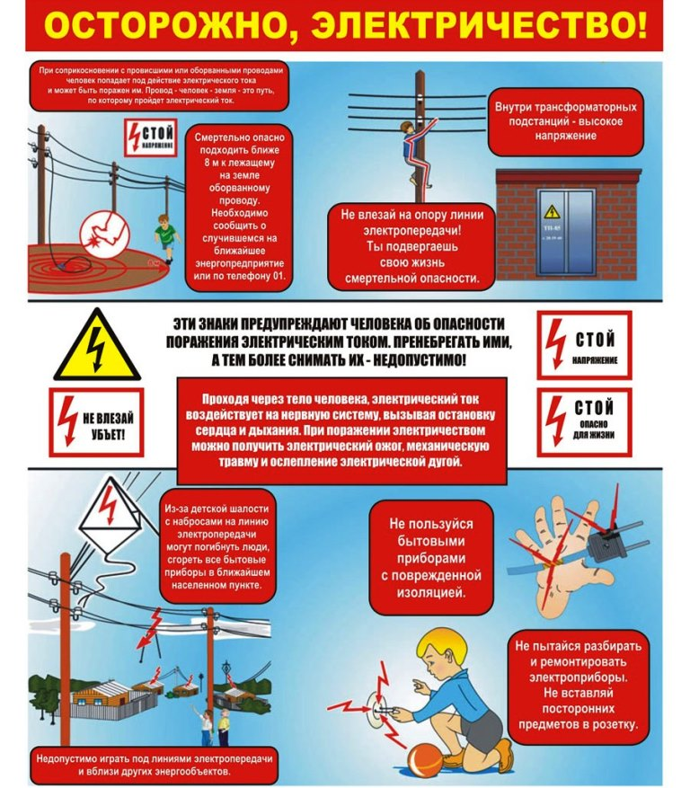

Балалар жарақаттануы және оның алдын алу өте маңызды және елеулі мәселе, әсіресе мектеп демалысы кезінде.
Жоғарыда біз электр жарақатының себептері туралы айттық. Бұл, ең алдымен, сыртқы ортаның ыңғайсыз болуы, немқұрайлылық, ересектердің немқұрайлылығы, балалардың тұрмыста, көшеде абайсыздығы. Жарақаттанудың пайда болуына балалардың психологиялық ерекшеліктері де ықпал етеді: білім алушылық, үлкен қозғалушылық, эмоционалдық, өмірлік тәжірибенің жетіспеуі, ал осыдан қауіптілік сезімінің болмауы.
Бұл тәуекелдерді алдын алу және балаларды олардан барлық ықтимал тәсілдермен қорғау қажет.
Жұмыс үнемі екі бағытта жүруі тиіс:
1. Электр жарақатын алу мүмкіндігін жою;
2. Балалар электр жарақаттарының алдын алудың негізгі әдістері бойынша балаларға арналған сабақтарды үнемі өткізу.
Тұрғын үйлерге, білім беру объектілеріне, спорт, құрылыс алаңдарына, тұрғын үйлердің және т.б. кіреберістері мен жертөлелерінде, сондай-ақ тұрмыстық аспаптарға тікелей жақын орналасқан кез келген қолданыстағы электр қондырғыларына (электр беру желілері, қосалқы станциялар, кернеу класына қарамастан жабдықтар) ерекше назар аудару қажет.

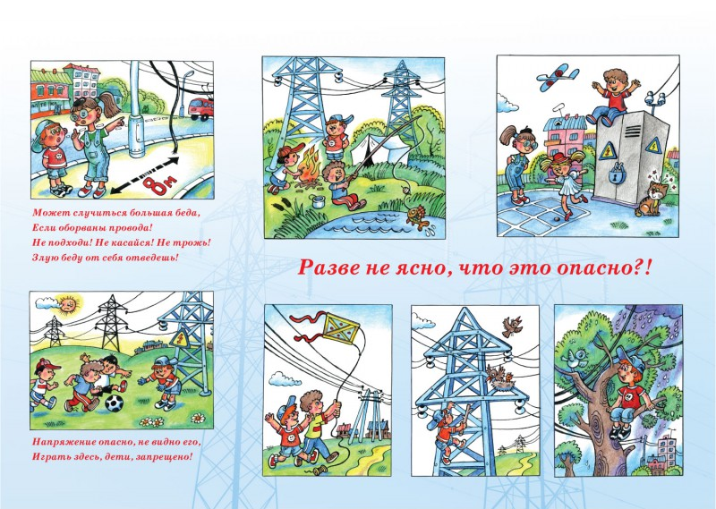

Балалар келесіні білу қажет.
Трансформаторлық және тарату қосалқы станцияларына жақындауға және жанасуға, ішке кіруге, сондай-ақ шатырға шығу өте қауіпті.
Кабель және әуе электр беру желілерінің құлап кеткен және үзілген жалаңаш сымдарына жақындауға және жақындау өте қауіпті.
Электр тогы жүріп жатқан жалаңаш сымдарға қатысты өте қауіпті.
Аспаптарда немесе сымдарда электр тогының бар болуын саусақпен тексеру өте қауіпті.
Сымдарды есіктермен, терезе жақтауларымен қорғауға, сымдарды шегемен бекітуге өте қауіпті.
Электр сымдары жылыту батареяларымен, су құбыры құбырларымен, телефон және радиотрансляциялық сымдармен жанаспауын қадағалау керек.
Балаларға розеткалардың жанында ойнауға, оларға түйреуіштер, сымдарды бұруға мүмкіндік беруге болмайды, себебі бұл токпен зақымдануы мүмкін.
Корпусы бойынша ток өтетін тұрмыстық электр құралдарын ("түйістірілетін" аспабы) пайдалануға үзілді-кесілді тыйым салынады. Аспаптарды қосу және сөндіру кезінде штепсельдің айырын сымнан емес, пластмасса қалыптан алу керек.
Аспаптардан алынған баулар штепсельдің айырына жалғанбауы керек, себебі кездейсоқ жанасу кезінде токпен зақымдануы мүмкін.
Қосылған электр құралдарын қадағалаусыз қалдыруға немесе оларды балаларға бақылауды тапсыруға болмайды, соның ішінде ұялы телефондар мен гаджеттерге арналған зарядтағыштар.
Ата-аналар балалардың жарақаттануы үшін жауапкершілікті мұғалімдерге аудармауы тиіс, және балалардың дұрыс мінез-құлқы сіздерге байланысты.
Балалардың жарақаттануы - маңызды мәселе және тек жалпы күш-жігермен балаларды қайғыдан қорғауға болады.

(Материалдар ашық көздерден алынды)

Қазақстан Республикасы Энергетика министрлігі Атомдық және энергетикалық қадағалау мен бақылау комитетінің Нұр-Сұлтан қаласы бойынша аумақтық департаменті

